«Порядок составления утренней гимнастики»

Методы обучения:
- фронтальный,
- индивидуальный,
- групповой.
Цель урока:
- знакомство учащихся с порядком построения упражнений;
- утренней гимнастики;
- приобщение к здоровому образу жизни.
Задачи:
1. Учебно – образовательные
1. Познакомить учащихся с порядком построения упражнений для утренней гимнастики
2. Совершенствование двигательных действий и физических качеств (быстрота, прыгучесть, ловкость, координацию) через игры и эстафеты.
2. Оздоровительная
1. Формирование психологических свойств организма (логическое мышление, воображение, память и т.д.) и положительных эмоций.
3. Воспитательная
Формирование нравственных качеств: организованности, самостоятельности, воспитывать чувство коллективизма.
Инвентарь: кегли, обручи, мячи, эстафетные палочки, мячи с рожками, карточки с заданием.
Оборудование: музыкальная колонка.
Место проведения: Спортивный зал

Ход занятия
Часть урока | Содержание | Дозировка | Методические рекомендации
Подготовительная часть  (10-12 мин.) | Построение сообщение темы и постановка цели.  Тема урока: Порядок составления утренней гимнастики».  Любое занятие начинается с разминки. А как мы выполняем разминку? Что мы должны делать? Как правильно выполнять упражнения?  В утреннюю гимнастику входит ходьба, медленный бег, упражнения на гибкость и подвижность для рук, шеи, туловища и ног.  Обратить внимание на темп выполнения упражнений, и правильность.  Разновидности ходьбы  1. Ходьба на носках руки в стороны  2. Перекатом с пятки на носок  3. Ходьба в полуприседе.  Игра: Свисток  Расчет на 1-2  Перестроение 2 круга  В центре каждого круга на гимнастических ковриках лежат карточки, на которых изображения детей выполняющих упражнения.  Задание 1: Сложить, из имеющихся карточек упражнения в порядке их выполнения.  Задание 2: Выполнять упражнения ОРУ под музыку  Задание 3: Переверните карточки сложите из имеющихся букв слова.  Какие вы сложили слова? А почему я дала вам именно эти слова «зарядка» и «здоровье»? Как эти слова связаны?  Сейчас мы продолжим с вами укреплять здоровье и развивать быстроту, прыгучесть , ловкость в играх и эстафетах.  Перестроение в колоны. | 1 мин  1 мин  1 мин  2 мин  1- мин  1-2 мин  4 мин  Пов:-6 раз  2 мин | Сегодня мы будем составлять упражнения по карточкам, и выполнять их. А так же будем развивать двигательные качества: быстроту, ловкость, прыгучесть.  Напомнить детям, что по возможности зарядку рекомендуется проводить круглый год на открытом воздухе или в хорошо проветриваемом помещении. Комплекс упражнений следует выполнять в легкой спортивной одежде  Каждое занятие мы начинаем с ходьбы и бега, выполняем ОРУ.  Один свисток - бег, два свистка – стать в пары, 3 свистка стать в тройки  Назначить старшего в группе, который будет показывать упражнения.  Уборка инвентаря
Основная часть занятия  (14 мин.) | Эстафета №1 с обручем  Команды стоят в колонны по одному. По команде судьи игрок перешагивает обруч и передает его стоящему сзади и и. д. последний стоящий в колоне получает обруч бежит в начало колоны, перешагивает обруч и.д по кА первый не станет на свое место  Эстафета №2 мячи с рожками  Команды стоят в колонны по одному. По команде судьи нужно передвигаться на мяче прыжками до обруча, обогнуть его, обежать стойку и вернуться, обратно передав эстафету.  Эстафета № 3 Эстафетный бег. Команды стоят в колонны по одному, в руках у направляющего эстафетная палочка. Направляющий находится в положении низкого старта. По команде судьи нужно бежать до кегли и обратно передав эстафету, становится в конец колонны.  Игра «Синие, желтые».  Команды стоят в одну колонну по одному. Одна команда получает желтый мяч, вторая синий. Затем команды меняются мячами. По команде учителя первые участники бросают мяч соперника как можно дальше, бегут за мячом и приносят свой. Тот участник команды, который первым принесет мяч, получает очко. Подведение итога соревнований | 2 мин  2 мин  2 мин  4 мин  1 мин | Обратить внимание на о/т во время эстафет  Выигрывает команда первой закончившая эстафету.  Выигрывает команда первой закончившей эстафету.  Побеждает команда, получившая больше очков.
Заключительная часть занятия (4 мин.) | Игра « Карлики – великаны».  Рефлексия  Вот и подошло к концу наше занятие.  Что нового сегодня Вы узнали?  Все вы показали себя: ловкими, находчивыми, а главное дружными.  А вы делаете утреннюю зарядку? Вот теперь вы знаете упражнения и сможете правильно выполнять утреннюю гимнастику.  Спасибо Вам за веселое занятие. | 2 мин  2 мин

Приложение
Карточки с упражнениями
С обратной стороны карточек буквы, из которых нужно составить слова, например: зарядка, здоровье или спорт, сила.
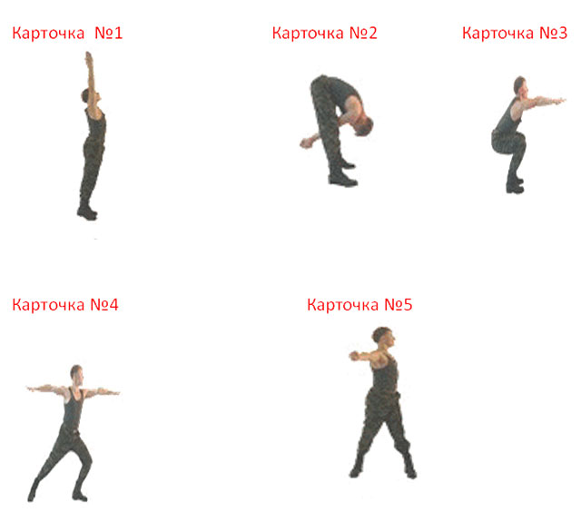

Литература
1. Горчакова Л.П. Физическое воспитание в малокомплектной школе -, Москва - «Просвещение», 1983.
2. Загуменова Л.Л.Внеклассные мероприятия, Москва - «Вако» , 2008.
3. Смирнова Л.А. Общеразвивающие упражнения для младших школьников, Москва - «Владос», 2002.

